COLEGIO ANTONIO VAN UDEN
Segundo Taller de Aritmética: curso 704
Trabajo en Casa

Esta es nuestra segunda guía de Aritmética que tiene como fin repasar los conceptos vistos en clase. Después de que la resuelvas, guárdala y envíala al correo ferduba2009@hotmail.com hasta el 5 de abril de 2020.

Realiza las siguientes Operaciones y coloca el resultado que se obtiene.

1) 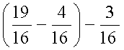 | Sol:
2) 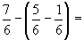  3) 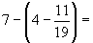 | Sol:  Sol:
4) 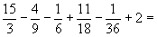 | Sol:
5) 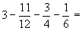 | Sol:
6) 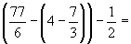 | Sol:
NOTA: Recuerda que cuando hay un signo menos antes de un Paréntesis los términos que hay dentro de él cambian de signo.

